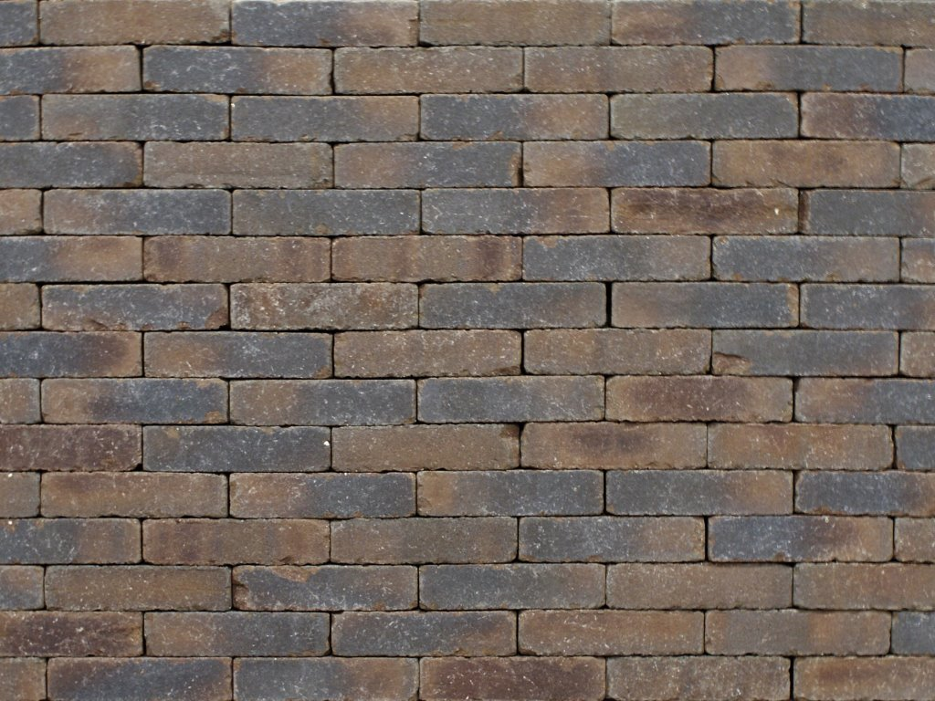
GRONINGEN

Caractéristiques visuelles

Les pavés “Groningen” sont bronze – violets – bruns nuancés et colorés dans la masse. La texture est lisse, sablée.

La composition de ces briques de pavage est un mélange séléctionné d’argile de la Campine Nord et de sable de la même carrière de la Campine Nord, mélangé avec l’argile du Westerwald et additionné de pigments minéraux. Les pavés en terre cuite sont produits selon le procès d’étirage.
Les briques de pavage ont une structure homogène, elles ne contiennent aucune inclusion de chaux. Les pavés sont cuits par réduction à une température minimum de 1050°C.

Les briques de pavage “Groningen” peuvent être obtenues avec des angles nets et précis ou vieillis (cf. photo).

Formats disponibles

Format | Description | Dimensions (lxbxh) en mm | Stock | Poids/pc | pc/m² chant
WF60 | format waal 60 | 200x48x58 mm | Disponible | ± 1,20 kg | ± 98 br/m²
DF60 | format épais 60 | 200x65x58 mm | Disponible | ± 1,56 kg | ± 73 br/m²
Pour d’autres formats et dimensions, veuillez-vous adresser à Desta Sa

Exécution

Les pavés seront de préférence prélevés en diagonale de 4 à 5 paquets différents, posés avec un joint minimum de 2mm.
Pour former le lit, vous creusez jusqu’au point du sous-sol solide. Vous pouvez éventuellement, remplir avec un empierrement fin compacté. Vous mettez au-dessus une couche de sable stabilisé (10-20cm pour le jardin et l’allée). Le sable stabilisé est toujours damé. Laissez bien durcir la fondation du sable stabilisé avant d’ajouter un berceau d’environ 3cm de sable broyé ayant un grain un peu plus grossier. Pour éviter des fissures lors de la vibration, il faut impérativement utiliser une plaque vibrante equipée d’une semelle en caoutchouc. Avant de damer les pavés, répartissez le sable. Lors de la vibration, tenez compte d’un affaissement d’environ 1cm. Vous répètez la répartition du sable et la vibration jusqu’au remplissage de tous les joints.

Caractéristiques techniques

Norme Européenne (EN 1344) |  | Caractéristiques supplémentaires
Résistance à la rupture | T4 | Absorption d’eau | Moyenne ≤ 5%(m/md)
Transversale | Moyenne ≥ 80N/mm
 | Individuelle ≥ 64N/mm | Forme et apparence | Déviation en régularité de forme et
Résistance aux cycles gel-dégel | FP100 |  | sablage de max 1/10
 | Résistance élevée au gel | Structure et cuisson | Déviation en régularité et uniformité de structure et cuisson de max 5/100
Résistance au glissage (non-poli) | U3  Moyenne 55 URSV
Résistance au glissage (poli) | U2 | Résolution de matières de construction | K21271 – Matière de base formée  Application: (travaux de) construction/ dans ou sur le sol ou la berg de masse d'eau de surface
 | Moyenne 45 URSV | Résolution de matières de construction
Substances dangereuses | Non | Résolution de matières de construction
Catégorie de tolérances dimensionnelles | R1. ±0,4√d | Résolution de matières de construction
Tolérances dimensionnelles moyennes | < 0,6√d | Résolution de matières de construction
Résistance à l’usure | A2
 | Moyenne < 1100mm³
Les caractéristiques mentionnées sont conforme le norme CE Brique de pavage en base de EN 1344.

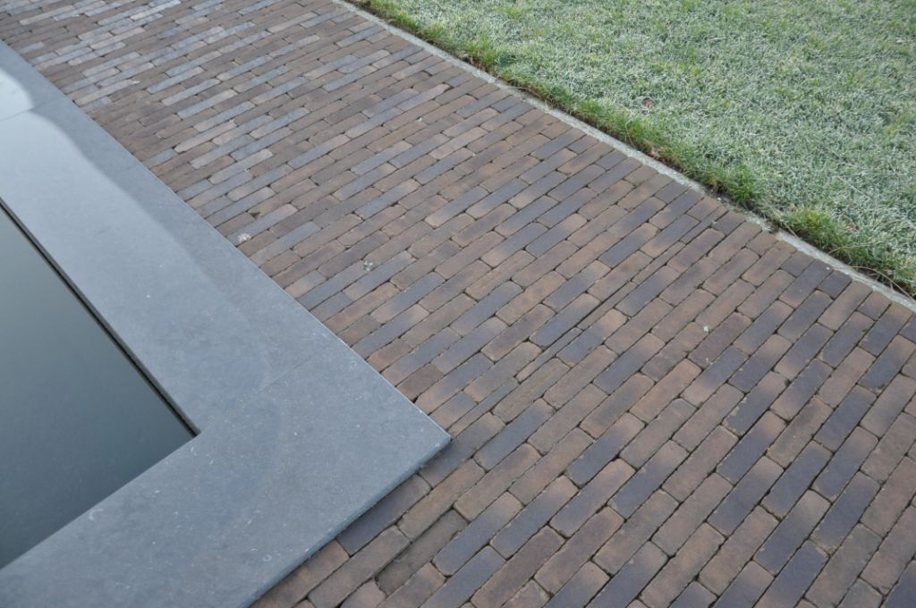
WF60 Groningen vieilli (format 200x48x60mm)

